Встречи с жителями Северо-Казахстанской области

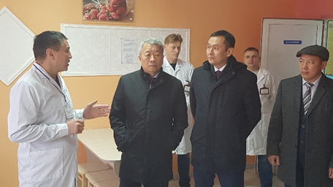
Депутаты Мажилиса Парламента Республики Казахстан Конуров Айкын Ойратович, Ким Роман Ухенович и Тимощенко Юрий Евгеньевич были с выездом Северо-Казахстанскую область.
23 октября 2018 года на встрече со специалистами ветеринарной службы Тайыншинской района было обсуждено Послание Президента Республики Казахстан народу Казахстана, а также озвучены проблемные вопросы в области ветеринарно-санитарной безопасности в Республике Казахстан.
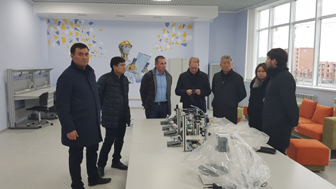
А 24 октября встретились с активом этнокультурных объединений Ассамблеи народа Казахстана и активом Северо-Казахстанского областного Комитета Коммунистической Народной партии Казахстана, где было обсуждено Послание Президента Республики Казахстан Н. Назарбаева народу Казахстана «Рост благосостояния казахстанцев: повышение доходов и качества жизни», а также проведен прием граждан.
В период с 21 по 25 октября 2018 года, во время посещения ТОО «Радуга», ТОО «Лесопереработка», ТОО «ЕМС-Агро», ТОО «Тайынша-Астык», ТОО «Оркен Медиа», ТОО «Нива» и КХ «Абильпеисов» было обсуждено Послание Президента Республики Казахстан народу Казахстана, затронуты вопросы государственно-частного сотрудничества, обсуждены вопросы: эффективного и рационального использования земель, субсидирования, получения кредитов, деятельности сельхозкооперативов, карт-развития АПК.
Все встречи прошли в деловой и доброжелательной обстановке.

